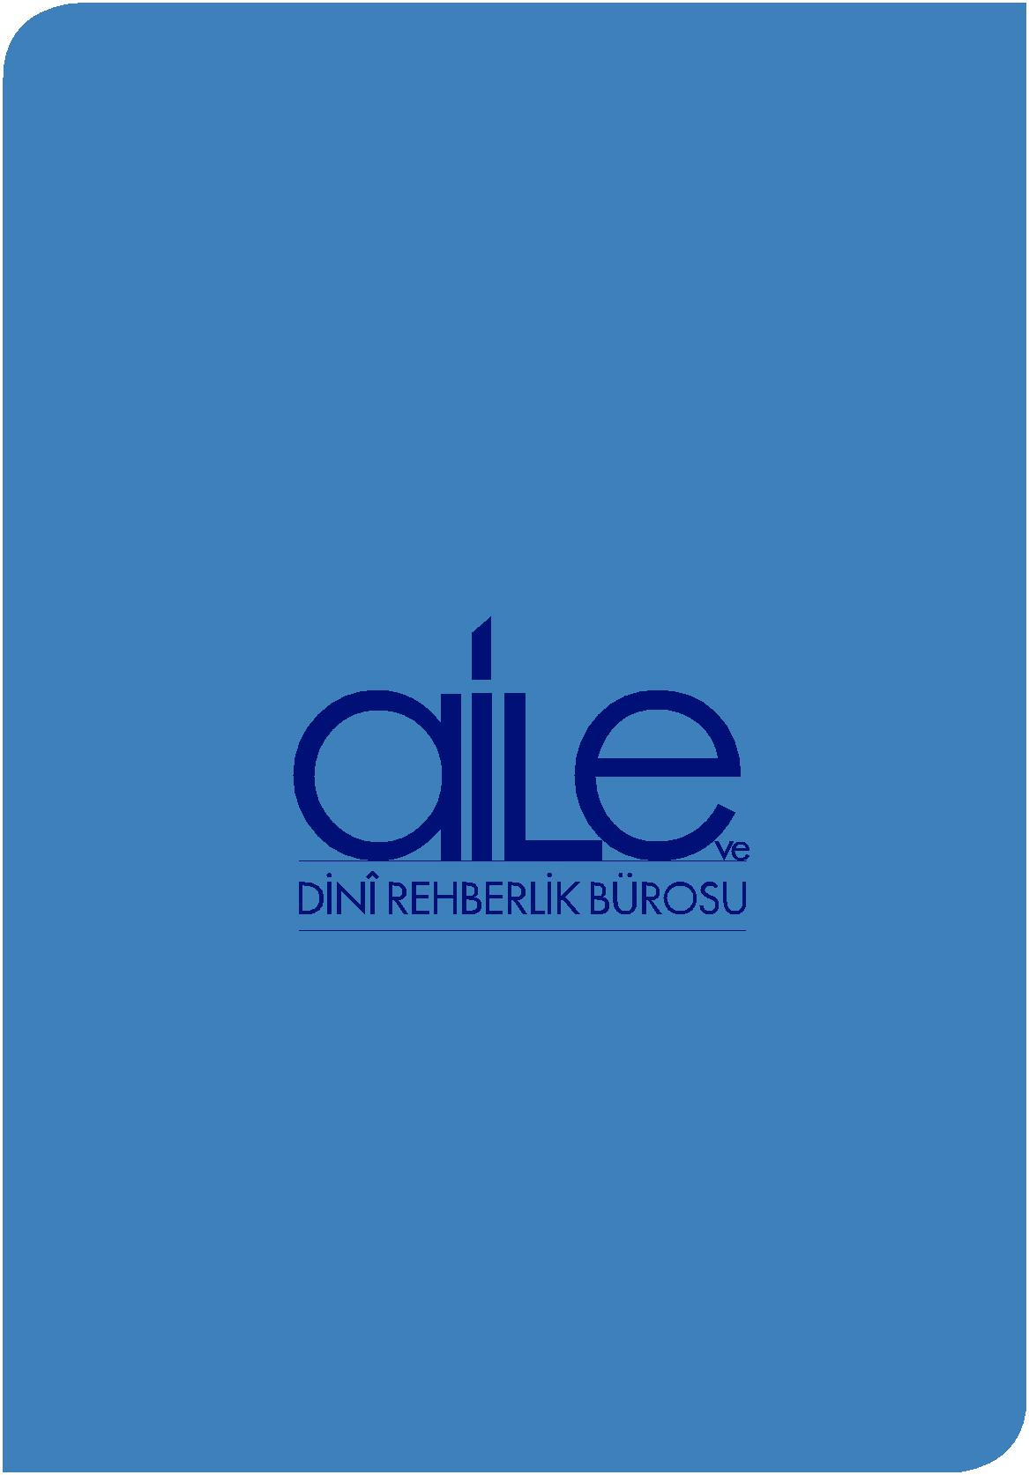

SELÇUK İLÇE MÜFTÜLÜĞÜ

“İYİLİK AİLEDE BAŞLAR”

Aile, toplumun temeli olmasının yanında, bir ömür huzur, gü-ven ve muhabbetin yaşanacağı en değerli birlikteliktir. İnsanın yeryüzü serüveni Hz. Âdem ve eşi Havva ile bir aile olarak başlamıştır. Rabbimiz, âdeta dünyada cennet huzurundan bir nebze hissedelim diye bizlere aile kurmayı emretmiş, Vedûd Ismi celilinden meveddet gibi katıksız ve karşılıksız bir sevgiyi, varlığının bir delili olarak aileye lüt-fetmiştir. Bunun için bir ailede anne, baba, eş, çocuk ve kardeş olmak,

insana bahşedilen en büyük nimetlerdendir.

Bir annenin kalbinin derinliklerindeki sevgi ve şefkat, bir baba yüreğinin
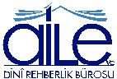

genişliğindeki güven ve emniyet, eşler arasındaki sadakatin kıymeti, bir

evladın anne babaya gösterdiği saygının asaleti, ancak bir aile olmakla anlaşılabilir. Nitekim Yüce Rabbimiz: “Evlere girdiğiniz zaman birbiri-nize, Allah katından mübarek ve hoş bir esenlik dileği olarak, selam verin.” (Nur, 24/61) ayet-i kerimesiyle, ailenin bir esenlik kaynağı olduğuna dikkatimizi çekmektedir.

Aile; tabii ve fıtri bir ihtiyaç olarak varlığında sayısız hikmetler barın-dırır. Dünyaya gelen her insanın ilk eğitimini aldığı en temel yuvası, karakterini şekillendiren sevgi ocağı ailedir. Aynı zamanda bu ocak, sorumluluk, erdem ve güzel ahlakın kazanılmasıyla toplumsal huzurun; İnanç, millî kültür ve kimliğin edinilmesiyle de geleceğin teminatıdır.

- AİLE VE DİNÎ REHBERLİK BÜROSU

AİLE VE DİNİ REHBERLİK BÜROSU

Dünya ve ahiret saadeti için bizlere yol gösteren dinimiz İslam; ailede, fedakârlığın, sorumluluk bilincinin, istişarenin, karşılıklı yardımlaşma, saygı ve anlayışın hâkim kılınmasını; eşlerin birbirine güven duyma-sını ve bağlılık göstermesini, sevinç, keder, yorgunluk ve sıkıntıların paylaşılmasını, ortaya çıkan birtakım problemler karşısında sabırlı ve anlayışlı davranılmasını istemektedir. Her konuda insanlığa en güzel örnek olan Sevgili Peygamberimiz (s.a.s.): “Sizin en hayırlınız, aile-sine karşı en hayırlı olanınızdır. Ben de aileme karşı en hayırlı olanını-zım.” (İbn Mâce, Nikâh, 50; Tirmizî, Menâkıb, 64) buyurarak ailede güzelliğin, iyi davranışın, güleryüz ve nezaketin önemini ve önceliğini hatırlatmaktadır.
Söz konusu değerleri hayatımızla bütünleştirerek ailemize egemen kıldığımızda, mutlu ailelerden huzurlu bir topluma ve daha güzel bir dünyaya uzanan yolda önemli mesafeler katetmiş olacağız. Ailelerimizi her türlü olumsuz etkiden koruduğumuzda, aile bireylerimizi millî ve manevi değerlerimizle güçlendirdiğimizde tüm olumsuzlukların üstesin-den gelmiş olacağız.

Prof. Dr. Ali ERBAŞ

Diyanet İşleri Başkanı

AİLE VE DİNÎ REHBERLİK BÜROSU 3

A İ L E ve DİNî REHBERLİK BÜROSU

Doğru dinî ve

ahlâkî bilgilere

sahip, aile olmanın

sorumluluğunu

taşıyan, bilinçli

bireylerle huzurlu

ve sağlıklı bir

_{vizyon} toplum oluşturmayı hedeflemekteyiz.

- AİLE VE DİNÎ REHBERLİK BÜROSU

Kur’an ve sünnet misyon ışığında, ahlâk eksenli

bilgiyi temel alarak

aile hakkında topluma

doğru dinî bilgi

sunmakta, aileyi ve aile

içinde bireyi tehdit eden

problemlerin çözümüne

dinî açıdan katkı

sağlamaktayız.

AİLE VE DİNÎ REHBERLİK BÜROSU 7

BİZ KİMİZ?
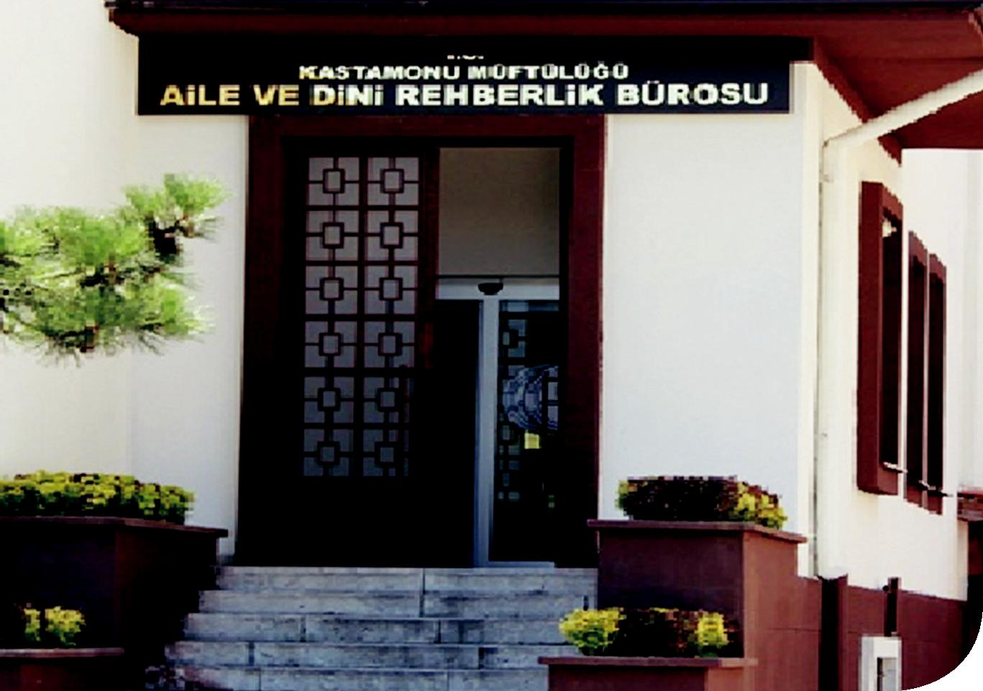

Bizler, 2003 yılından beri donanımlı personelimizle Türkiye’nin 81 ilinde müftülüklerimiz bünyesinde görev yapan Aile ve Dinî Rehberlik Bürolarıyız. Kadın, erkek, çocuk, genç, yaşlı toplumumuzun her kesimine güven, sevgi ve samimiyetle hizmet veriyoruz.

- AİLE VE DİNÎ REHBERLİK BÜROSU

İLKELERİMİZ

- Kur’an ve sünnet ışığında, topluma aile hakkında dinî rehberlik hizmeti sunarken doğru ve sağlam bilgiden ayrılmamak,
- Çağın getirdiği değişim ve dönüşümlerin farkındalığıyla aileyi ve bireyi tehdit eden problemlerin çözümüne katkı sağlamak,

- Büromuza danışan bütün vatandaşlarımıza “kişisel bilgilerin gizliliği” ilkesine riayet ederek,ayrım gözetmeksizin, kuşatıcı ve kucaklayıcı bir yaklaşımla hizmet sunmak,

- Sosyal hizmet kurumları aracılığıyla yaşamlarını sürdüren kadın, çocuk, genç ve yaşlı bireylere manevi destek hizmeti sunmak,
- Tüm faaliyetlerimizde ailenin korunması ve güçlendirilmesi adına özgün, düzeyli ve tutarlı bir yol izlemek,

- Gerektiğinde diğer kurum ve kuruluşlarla işbirliği yaparak faaliyet ağımızı genişletmek ve danışanlarımıza ilgili Birimlere dair yönlendirmelerde bulunmak.

NELER YAPıYORUZ?
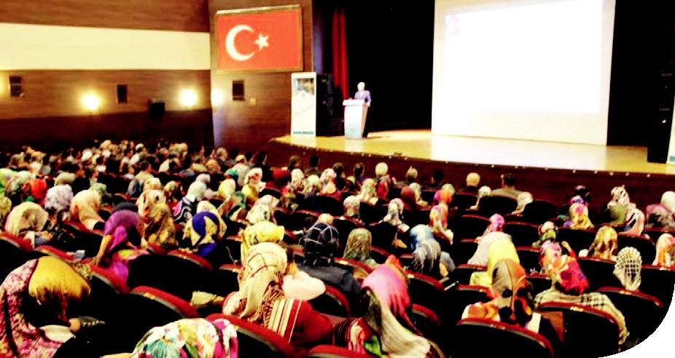

AİLEYE YÖNELİK EĞİTİMLER

Toplumun en küçük ama en önemli yapı taşı olan aile sağlam olursa toplum da sağlam olur ilkesine sadık kalarak;

Aile bilincinin yükseltilmesine yönelik seminer, konferans, panel programları düzenliyoruz.

Dinimizden ve kadim medeniyetimizden aldığımız engin bilgi birikimi ile aile uzmanlarını halkımızla buluşturuyor, farkındalık oluşturmaya çalışıyoruz.

Bu bağlamda;
- Evlilik öncesi eğitimler
- Aile okulu seminerleri
- Çocuklara ve gençlere değerler eğitimi
- Boşanma sürecinde ve sonrasında dini danışmanlık

- Bölgesel aile sorunlarına yönelik çözüm odaklı projeler planlıyor ve yürütüyoruz.

- AİLE VE DİNÎ REHBERLİK BÜROSU

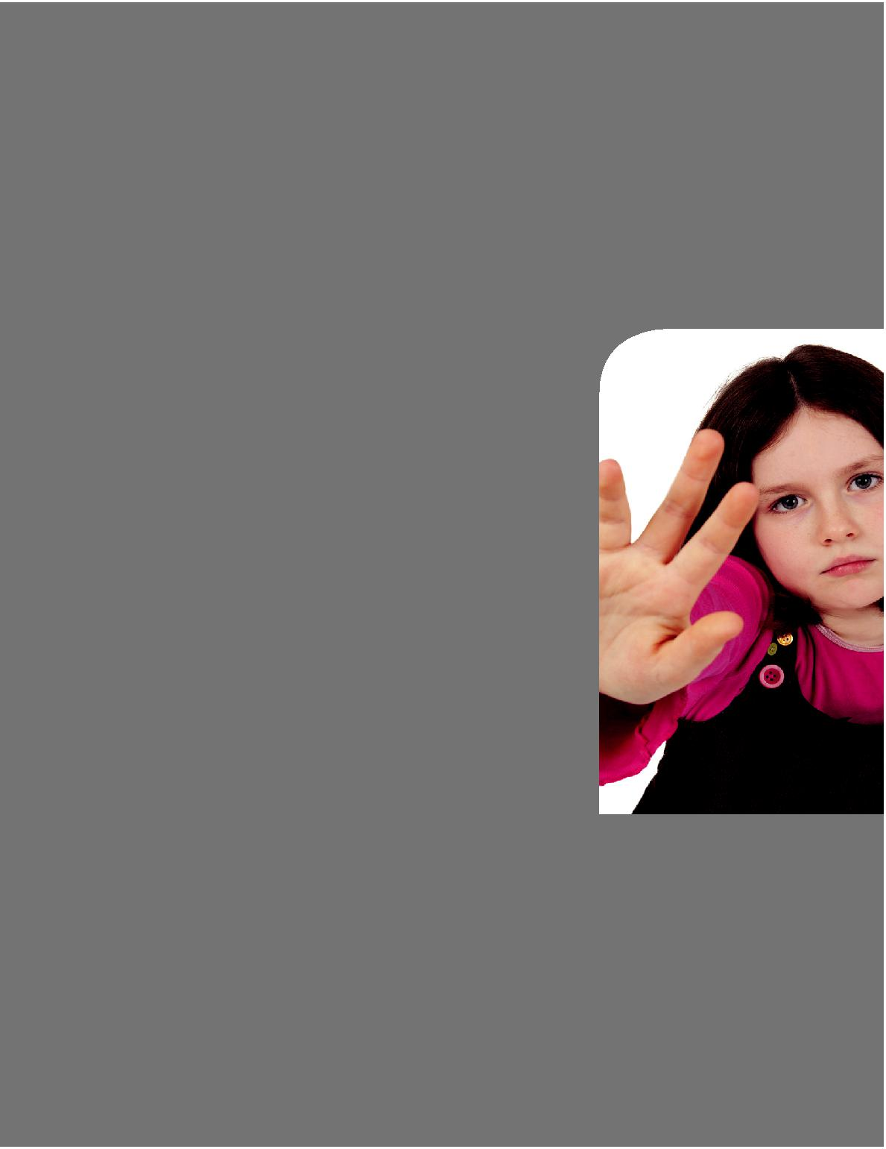

SOSYAL SORUNLARA

YÖNELİK EĞİTİMLER

İnsan, kâinatın gözbebeği, yaratılmışların en kıymetlisi, vahyin muhatabıdır.

İnsan yaşarsa devlet yaşar, millet yaşar, toplum yaşar. İnsanı inciten, yaralayan ve insanlığın onurunu hiçe sayan her türlü şiddetin karşısında durarak, sosyal sorumluluk projeleri geliştiriyoruz.

Başta kadınlar ve çocuklar olmak üzere; Ailenin bütün fertlerine yönelik

- Şiddetle

- İhmal ve istismarla

- Madde ve teknoloji bağımlılığıyla

- İntihar ve namus cinayetleriyle mücadele çalışmaları yapıyoruz.

NELER YAPıYORUZ?

AİLE VE DİNÎ REHBERLİK BÜROSU 11

NELER YAPıYORUZ?

SOSYAL HİZMET KURUMLARıNDA MANEVİ DESTEK

“Komşusu açken tok yatan bizden değildir.” buyuran Peygamberimizin bizlere öğrettiği hassasiyet ile,

- Anne kucağına, baba ocağına hasret ve topluma emanet olan yetimlere,

- Gözü kapılarda kalmış huzur evi sakinlerine,

- Büyük ümitlerle kurduğu yuvasını acı içinde terk etmek zorunda kalmış kadınlara şefkat ve sevgiyle el uzatıyoruz.

- Onlara yalnız olmadıklarını hissettiriyor ve yaralarına merhem olmak amacıyla manevi destek veriyoruz.

- AİLE VE DİNÎ REHBERLİK BÜROSU

NELER YAPıYORUZ?
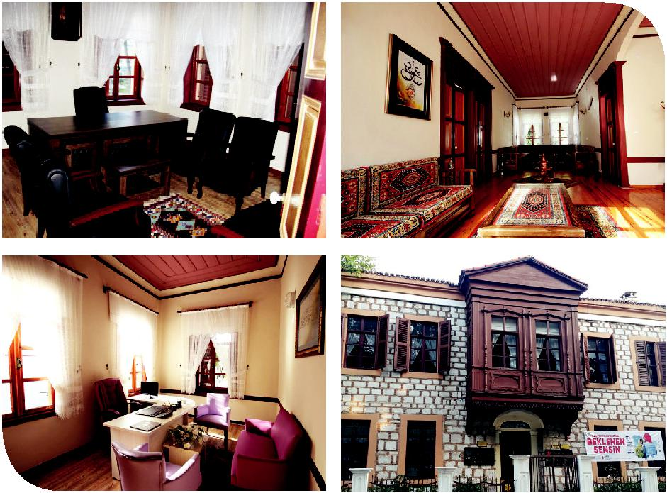

SORULARA CEVAP SORUNLARA ÇÖZÜM

Aile ve Dinî Rehberlik Bürosu olarak; telefon, e-mail ya da yüz yüze görüşmelerinizde soru ve sorunlarınıza cevap veriyoruz. Mahremiyet sınırlarına riayet ediyor; yargılamadan, eleştirmeden, büyük bir dikkat ve titizlikle sizi dinliyor; dinî bilgiler ışığında çözüm üretiyoruz. Alanımız dışında kalan problemlerinize en sağlıklı çözümleri bulmanıza yardım amacıyla ilgili kurumlara yönlendirmede bulunuyoruz.

AİLE VE DİNÎ REHBERLİK BÜROSU 13

YAYINLARIMIZ

AİLE UMUT VE MUHABBETLE KURULUR BİLGİ VE MERHAMETLE KORUNUR

Biz diyoruz ki;

Her iki cihanda mutluluğa talip isek,

Tüketen değil besleyen,

Zayıflatan değil güçlendiren,

Bıktıran değil yaşama sevinci aşılayan,

Yok sayan değil saygı duyan,

İnciten değil değer veren,

Huzurlu bir aile hayatı için

emek vermeye değer!

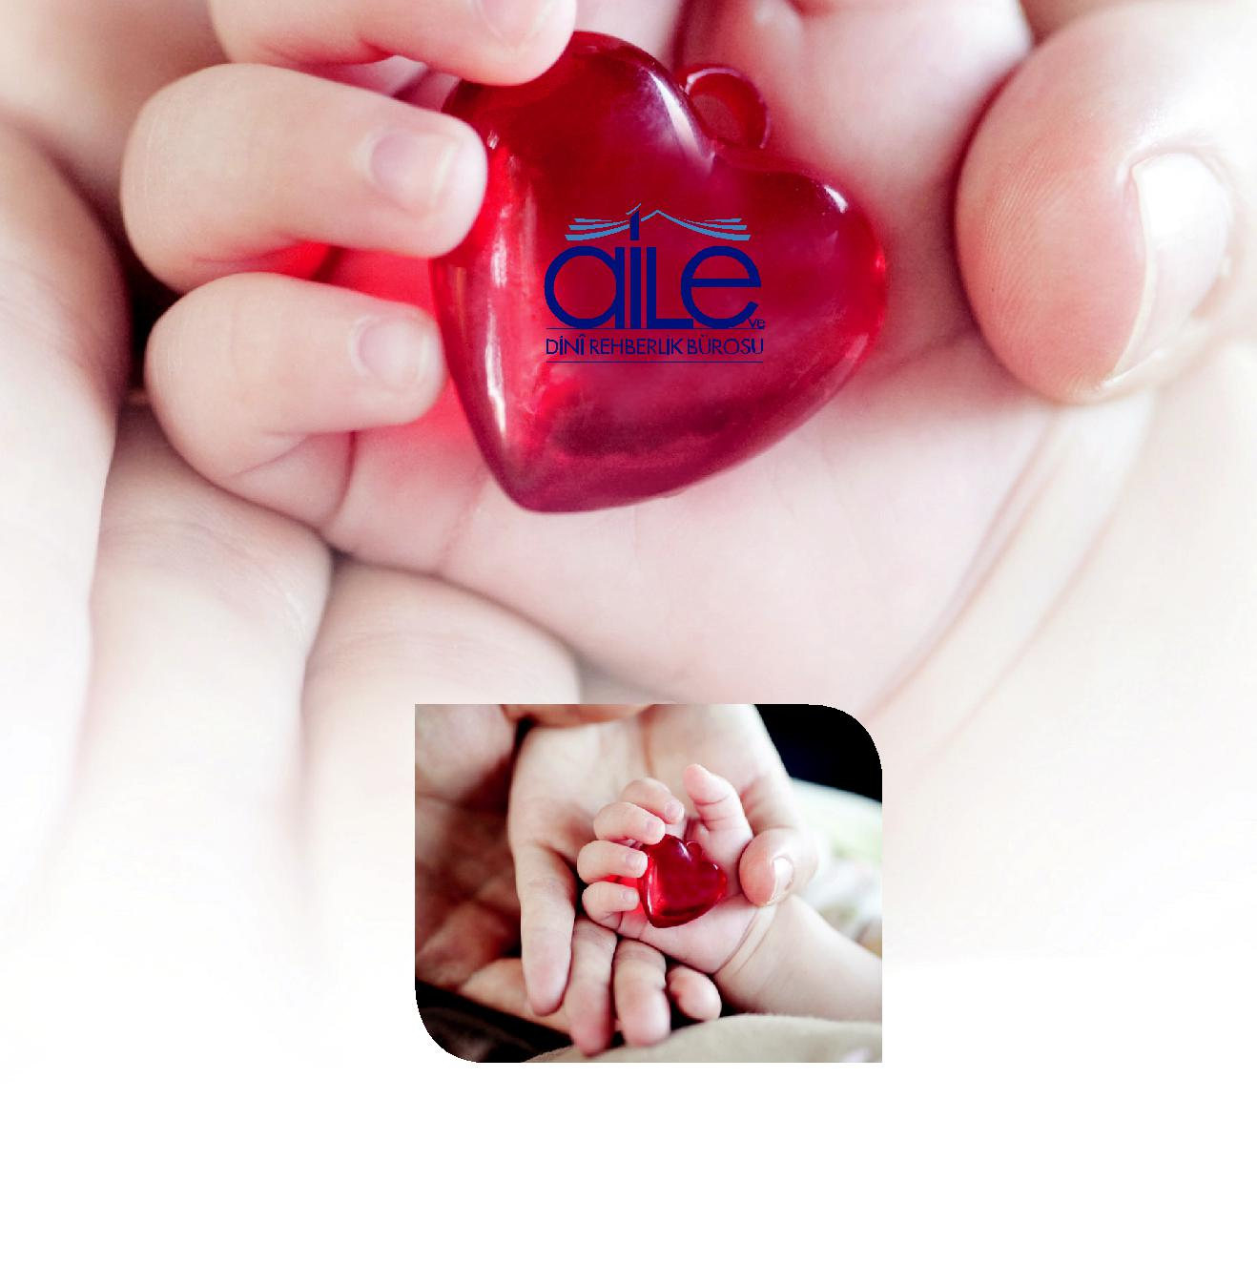

SEVGİ MERHAMET EL ELE

HUZUR İÇİN AİLE

SELÇUK İLÇE MÜFTÜLÜĞÜ ATATÜRK MAH.1006 SOK.NO:3/G SELÇUK
TELEFON:0 232 892 69 05
FAX:0 232 892 71 76
E-MAİL: selcuk@diyanet.gov.tr
elektronik ağ:www.selçukmuftuluğu.gov.tr

Türkiye Diyanet Vakfı Selçuk Şubesinin katkılarıyla hazırlanmıştır.

